**Muhammad Agung Febriyanto (2021 4350 2349) R45**

**Praktikum Sistem Basis Data**

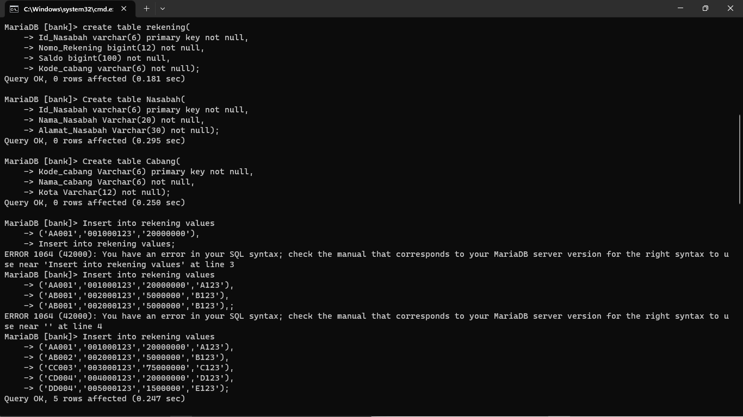**Catatan P10**

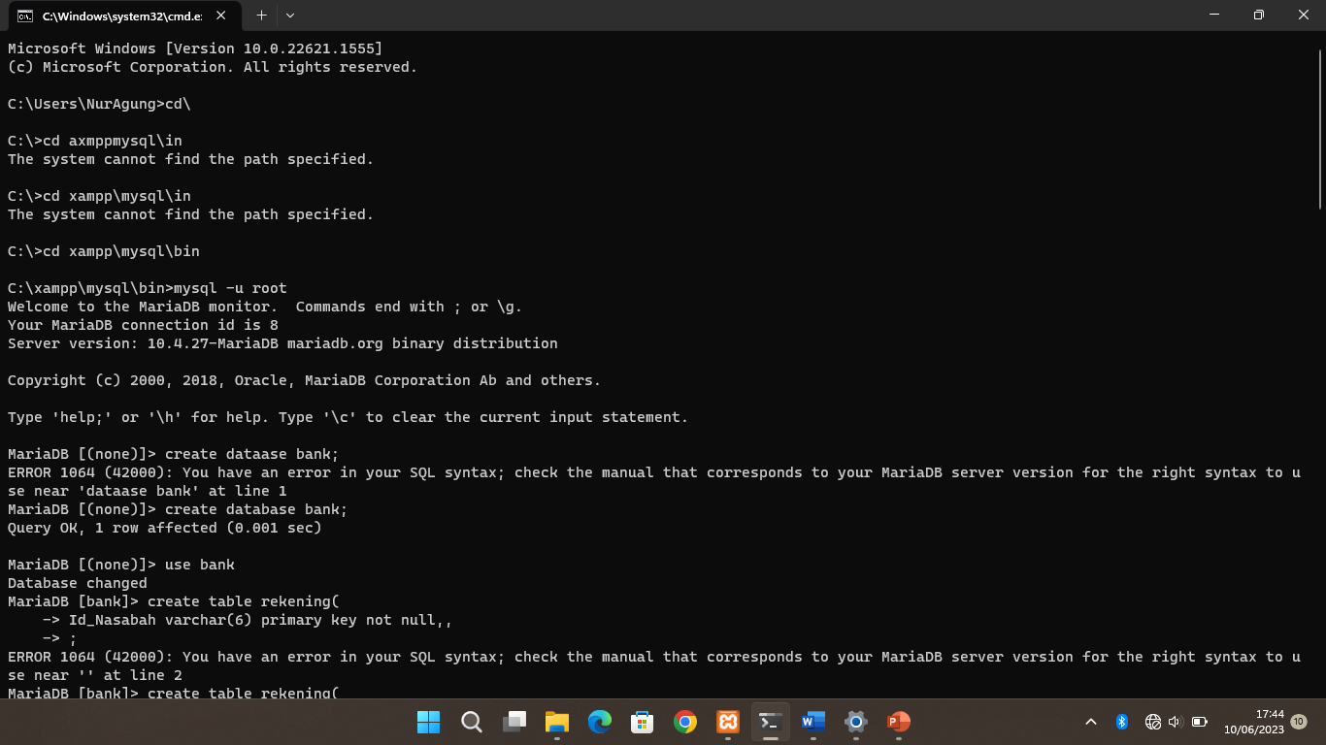

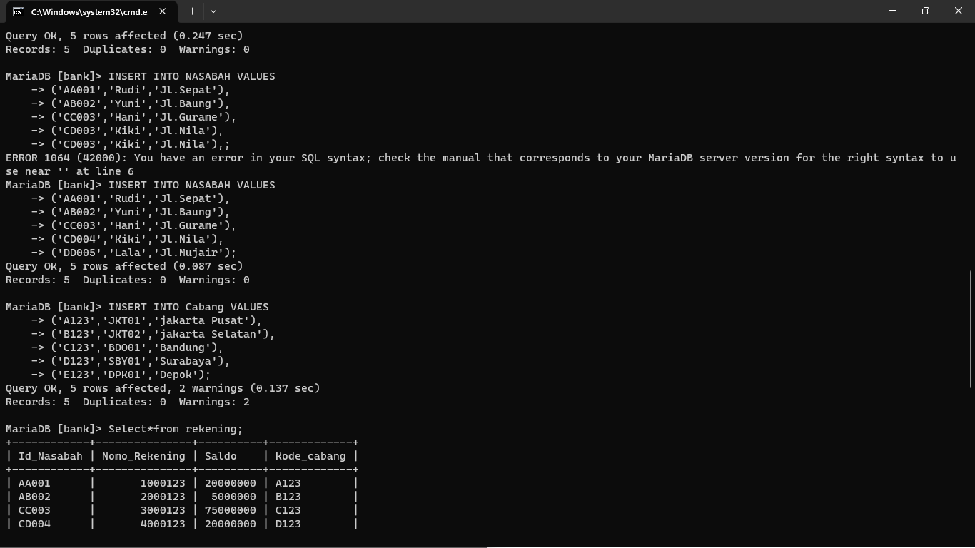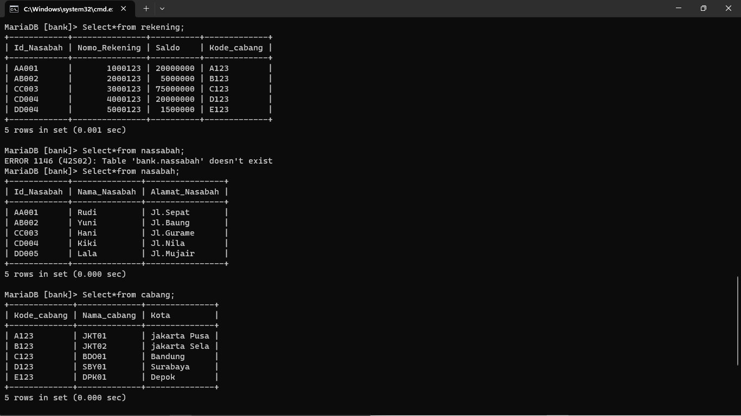

Tampilkan **id_nasabah**, **nama_nasabah**, dan **saldo**

Caranya:

Tentukan tabel mana saja yang dibutuhkan

(id_nasabah dan nama_nasabah terdapat pada tabel nasabah sedangkan saldo terdapat pada tabel rekening)

Perhatikan relasi dari tabel tersebut.

Tabel nasabah dan rekening dihubungkan oleh atribut id_nasabah

Perintah SQL:

**SELECT** nasabah**.**Id_nasabah**,** nasabah**.**nama_nasabah**,** rekening**.**saldo **FROM** nasabah**,** rekening **WHERE** nasabah**.**id_nasabah**=**rekening**.**id_nasabah**;**

Hasil:

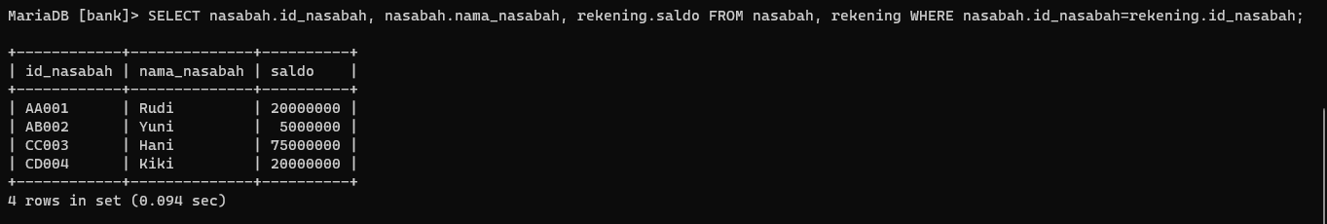

Tampilkan **nomor_rekening** dan **nama_cabang**

**SELECT** rekening**.**nomor_rekening**,** cabang**.**nama_cabang **FROM** rekening**,** cabang **WHERE** rekening**.**kode_cabang **=** cabang**.**kode_cabang**;**

Hasil:

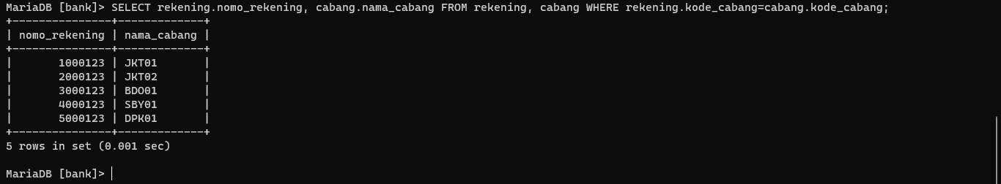

Tampilkan **nama_nasabah**, **alamat_nasabah**, dan **nomor rekening**

**SELECT** Nasabah**.**Nama_nasabah**,** Alamat_nasabah**,** Rekening**.**Nomor Rekening **FROM** Nasabah**,** Rekening **WHERE** Nasabah**.**Id_nasabah **=** Rekening**.**Id_nasavah**;**

Hasil:

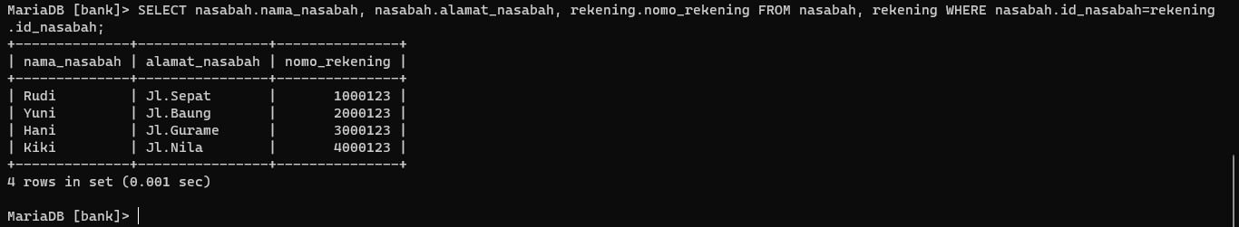

Tampilkan **nomor_rekening dan kota**

**SELECT** Rekening**.**Nomor_rekening**,** Cabang**.**Kota **FROM** Rekening**,** Cabang **WHERE** Rekening**.**Kode_Cabang **=** Cabang**.**Kode_Cabang**;**

Hasil:

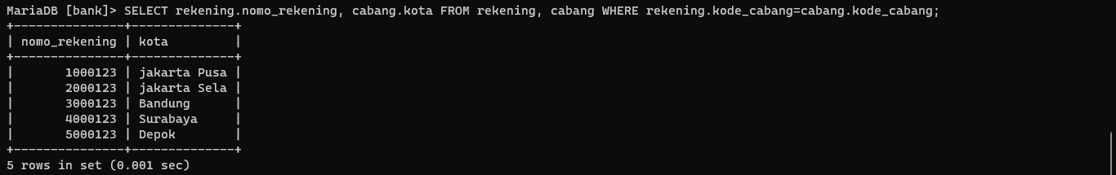

Catetan P11

1. Tampilkan nama nasabah yang saldonya di atas 20 juta dan rekeningnya tercatat di kota bandung..!
   1. Tentukan tabel yang akan digunakan. (nasabah, rekening, cabang)
   2. Cari atribut penghubung antar tabel. (nasabah dengan rekening dihubungkan oleh atribut id_nasabah, sedangkan rekening dan cabang dihubungkan oleh atribut kode_cabang).
   3. Buat query SQL

**SELECT** nasabah**.**nama_nasabah **FROM** cabang**,** rekening**,** nasabah **WHERE** nasabah**.**id_nasabah **=** rekening**.**id_nasabah **AND** rekening**.**kode_cabang **=** cabang**.**kode_cabang **AND** saldo **>** 20000000 **AND** kota **=** **‘**bandung**’;**

1. Tampilkan nama_nasabah, saldo, dan kota..!

**SELECT** Nasabah**.**Nama_nasabah**,** Rekening**.**Saldo**,** Cabang**.**Kota **FROM** Nasabah**,** Rekening**,** Cabang **WHERE** Nasabah**.**Id_nasabah **=** Rekening**.**Id_nasabah **AND** Rekening**.**Kode_cabang **=** Cabang**.**Kode_cabang**;**

1. Tampilkan id_nasabah dan nomor_rekening yang

cabangnya berada di Surabaya..!

**SELECT** Nasabah**.**Id_Nasabah**,** Rekening**.**Nomor_rekening **FROM** Nasabah**,** Rekening**,** Cabang **WHERE** Nasabah**.**Id_nasabah **=** Rekening**.**Id_nasabah **AND** Rekening**.**Kode_cabang **=** Cabang**.**Kode_cabang **AND** Kota **= “**Surabaya**”;**

1. Tampilkan tampilkan nama nasabah yang saldonya di atas 5.000.000 dan berada di cabang Jakarta Pusat..!

**SELECT** Nasabah**.**Nama_nasabah **FROM** Nasabah**,** Rekening**,** Cabang **WHERE** Nasabah**.**Id_Nasabah **=** Rekenig**.**Id_Rekening **AND** Rekening**>**Kode_Cabang **=** Cabang**.** Kode_Cabang **AND** Saldo **>** 5000000 **AND** Kota **=** **“**Jakarta Pusat**”;**

1. Tampilkan nama nasabah yang tinggal di Jl.Gurame dan yang cabangnya di kota Depok..!

**SELECT** Nasabah**.**Nama_Nasabah **FROM** Nasabah**,** Rekening**,** Cabang **WHERE** Nasabah**.**Id_Nasabah **=** Rekenig**.**Id_Rekening **AND** Rekening**.**Kode_Cabang **=** Cabang**.** Kode_Cabang **AND** Alamat_nasabah **=** **“**Jl. Gurame**”** **AND** Kota **=** **“**Depok**”;**